Առաջադրանքներ
Առ․ 1
- Ընտրիր շրջանագծի լարը:
Կարող են լինել մի քանի ճիշտ պատասխաններ:
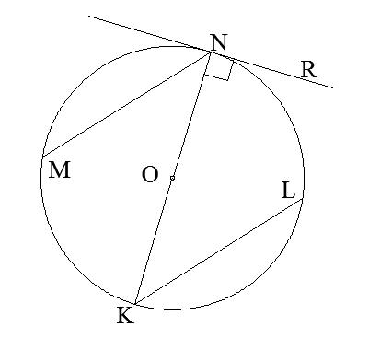
MN
KN
KL
Առ․ 2

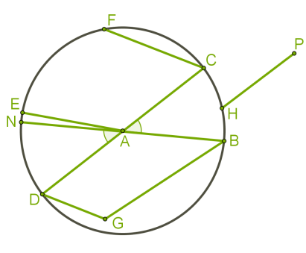
- Տրված են շրջանագիծ և մի քանի հատվածներ: Որո՞նք են դրանցից հանդիսանում շառավիղներ, լարեր և տրամագծեր:

Շառավիղներ
AE, AN, AD, AB, AC
Լարեր
FC, DC, BN
Տրամագծեր
CD, BN
Առ․ 4
Եթե EA=3 սմ, ապա NB=6սմ:

Առ․ 5
Ո՞ր հատվածներն են հանդիսանում շրջանագծի տրամագիծ:

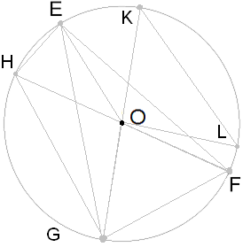
HF, GK

Առ․ 6
- Գտիր տրամագծի, շառավղի և լարի վերաբերյալ ճիշտ պնդումը:
Շառավիղը միացնում է շրջանագծի երկու կետեր:
Լարը միացնում է շրջանագծի երկու կետեր:
Տրամագիծը չի միացնում շրջանագծի երկու կետեր:
d-ն շրջանագծի տրամագիծն է, r-ը՝ շառավիղը և l-ը՝ լարը:
Առ․ 7
Հաշվիր CA -ն, եթե CD=8 սմ և ∢AOD=120°
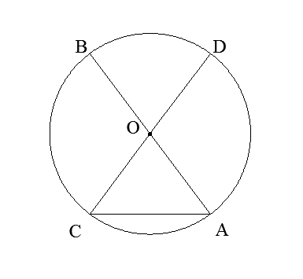
CO=OA=4սմ, <COA=180-120=60° CO=OA, <OCA=<OAC=60°=>∆OAC
Հավասարակողմ է՝ CA=CO=4սմ
Առ․ 8
Տրված է՝ MN=7 սմ, ∢ ONM=60°
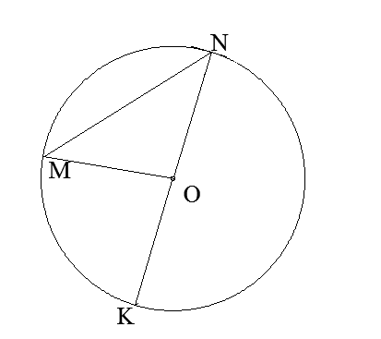
<ONM=<OMN=60°, <MON=180-60-60=60°
=>∆OMN Հավասարակողմ է, ON=MN=7
KN=14
Գտիր՝ KN-ն։

Առ․ 9
Տրված է՝ AB=12սմ
AO=15սմ

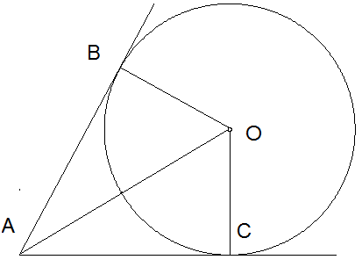

Գտիր՝
CA-ն և CO -ն։
AB=AC=12
OB=OC
OA=ընդհանուր է =>∆ABO=∆ACO
Ըստ Պյութագորասի՝OC²=AO²-AC²=15²-12²=81,OC=9

